SEGUNDO INFORME DE ACTIVIDADES QUE PRESENTA LA REGIDORA; MARTHA MEZA RAMOS INTEGRANTE DEL H.AYUNTAMIENTO MUNICIPAL 2020-2024. CORRESPONDIENTE AL SEGUNDO TRIMESTRE CORRESPONDIENTE A LOS MESES DE , ABRIL,MAYO Y JUNIO DEL 2024.

2 DE ABRIL DEL 2024. MESA DE TRABAJO. PARA EL DESCUENTO DEL 50% PARA EL PAGO DE ADULTOS MAYORES.

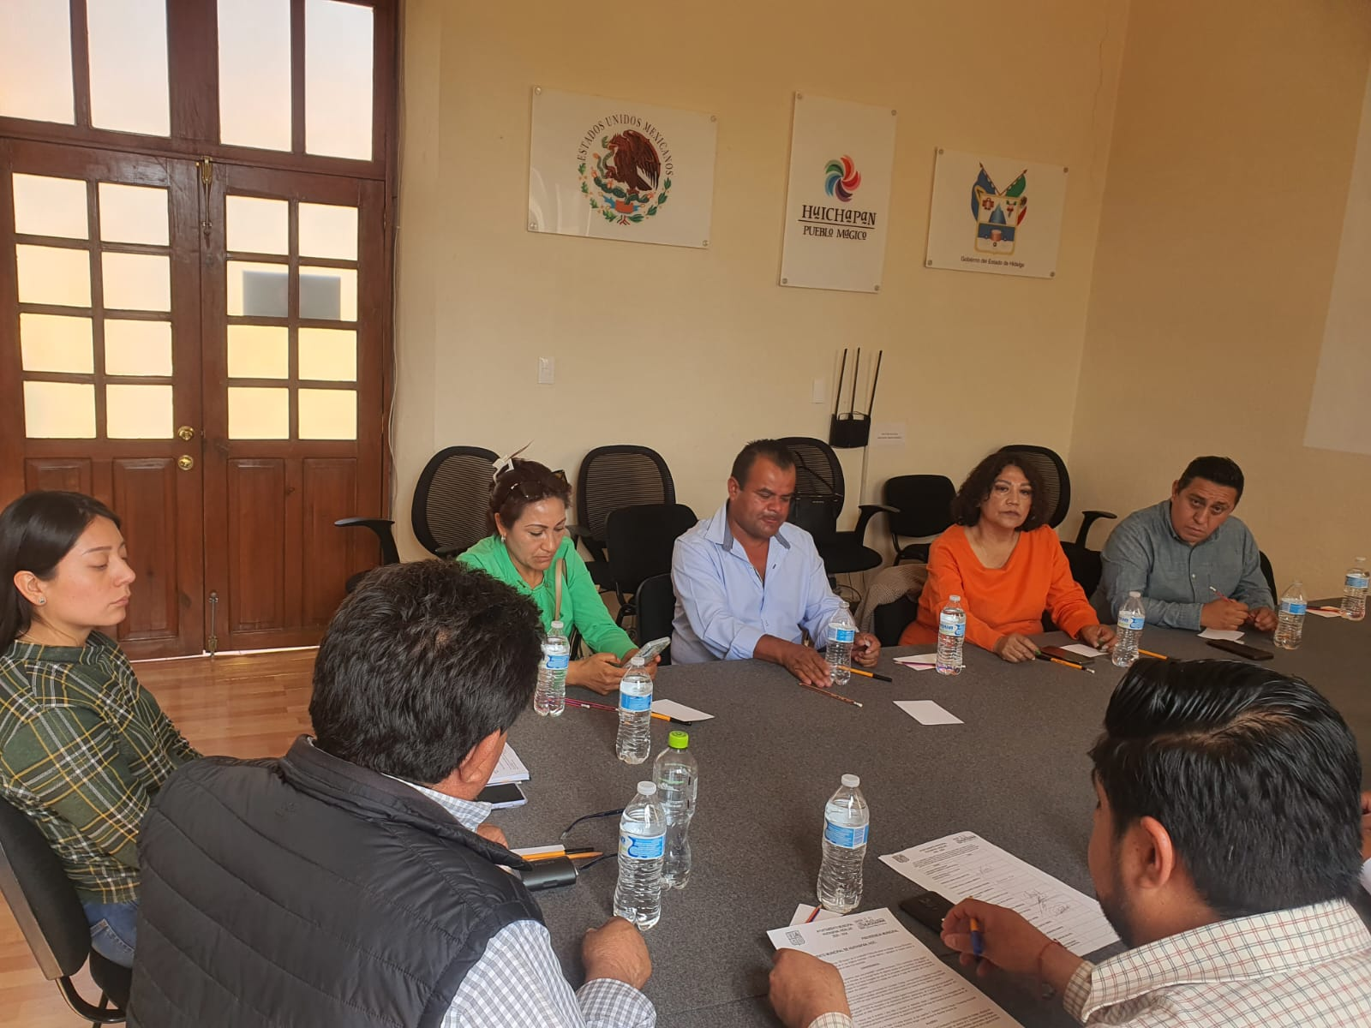

9 DE ABRIL DEL 2024. ASISTENCIA A MESA DE TRABAJO. PARA REVISAR EL PRESUPUESTO DE EGRESOS QUE CONVOCO LA COMISIÓN DE HACIENDA.

9 DE ABRIL DEL 2024. ASISTENCIA A LA SESIÓN EXTRAORDINARIA, PARA APROBACIÓN DE LA MODIFICACIÓN DEL PRESUPUESTO DE EGRESOS.

10 DE ABRIL DEL 2024 .MESA DE TRABAJO CON EDUCACIÓN Y CULTURA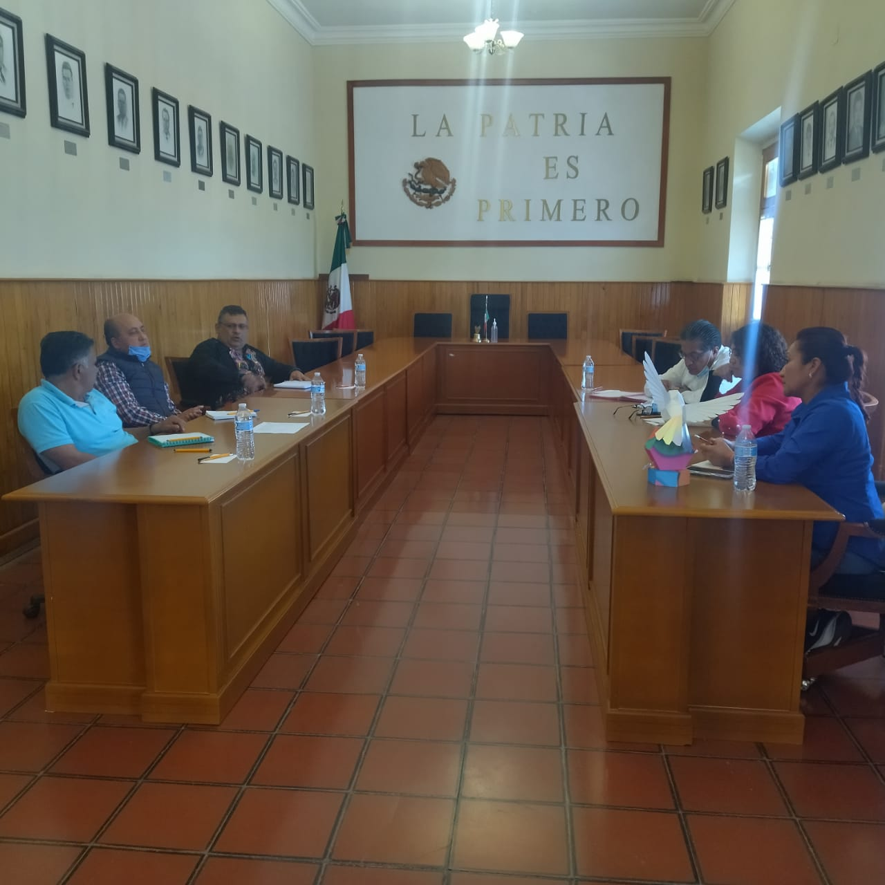.

14 DE ABRIL DEL 2024. ASISTENCIA A LA SESIÓN ORDINARIA

17 DE ABRIL DEL 2024. SESION EXTRAORDINARIA , COMODATO UNIDAD DEPORTIVA A LA LIGA DE FUT-BOL SOCCER.

17 DE ABRIL DEL 2024.SESION EXTRAORDINARIA. APORTACIÓN DE PRESUPUESTO PARA TERMINACIÓN DE OBRA.

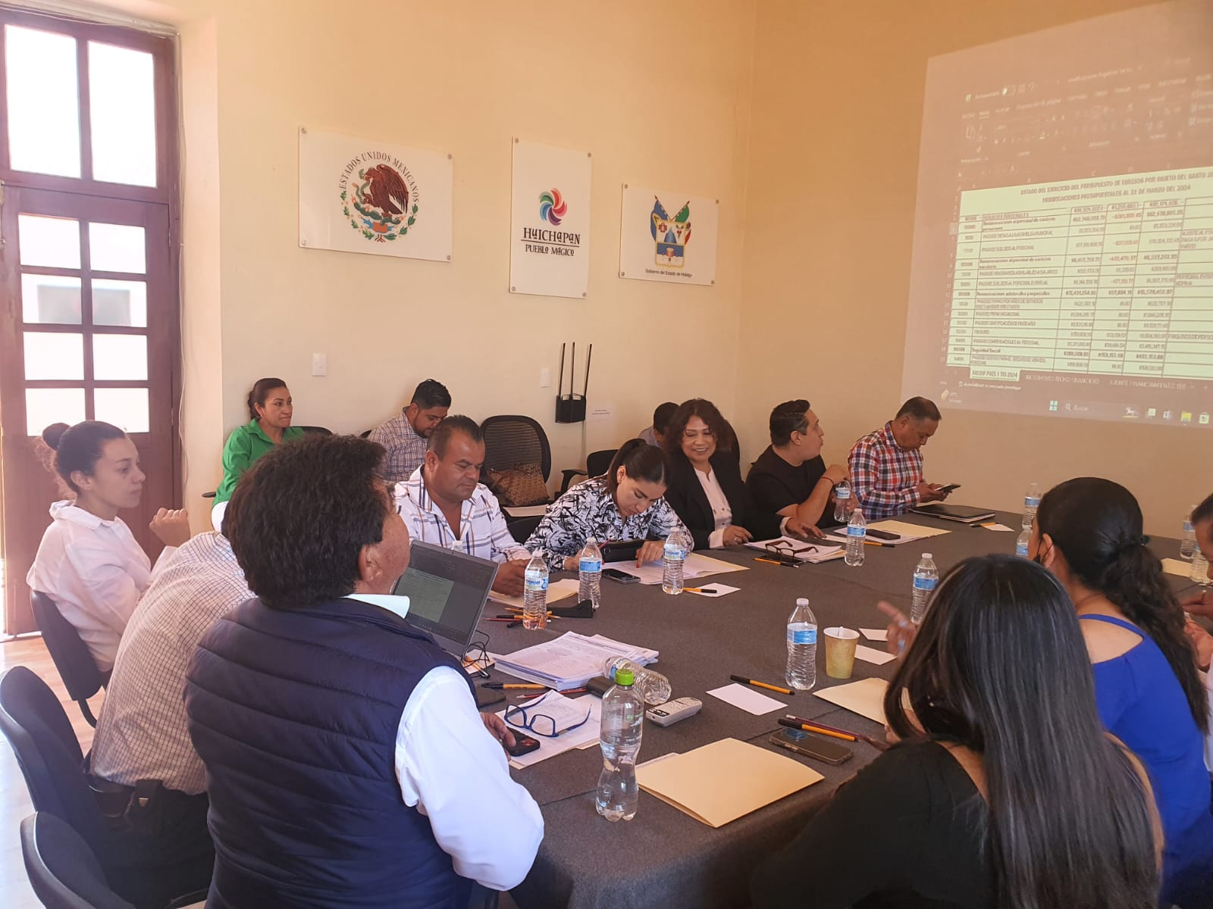

19 DE ABRIL DEL 2024. MESA DE TRABAJO PARA TRATAR EL TEMA CONSTRUCCIÓN DE LAS OFICINAS PARA LA LIGA REGIONAL DE FUT BOL.

25 DE ABRIL DEL 2024. ASISTENCIA A LA MESA DE TRABAJO CON LA COMISION DE EDUCACIÓN Y CULTURA.

26 DE ABRIL DEL 2024. ASISTENCIA AL PAGO DE BECAS CORRESPONDIENTE AL MES DE ABRIL.

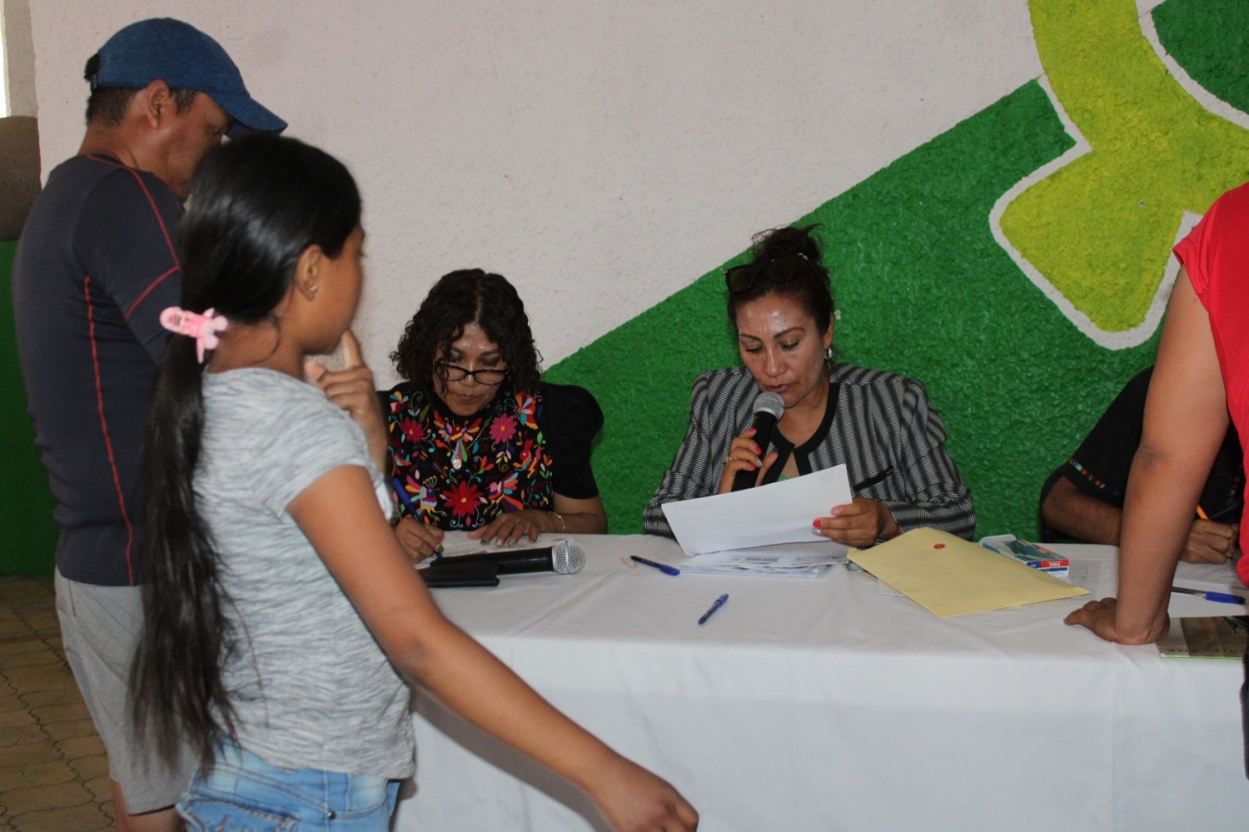

30 DE ABRIL 2024. ASISTENCIA A LA MESA DE TRABAJO ON EL TEMA FIRMA DE CONVENIO DE COLABORACIÓN ENTRE EL MUNICIPIO Y EL INSTITUTO NACIONAL DE ANTROPOLOGIA E HISTORIA.

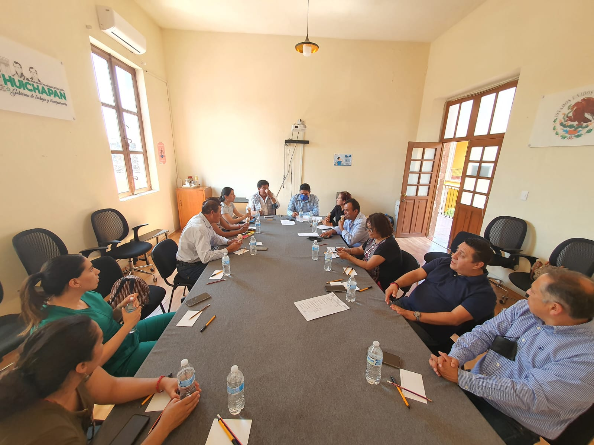

7 DE MAYO DEL 2024. ASISTENCIA LA SESION ORDINARIA CELEBRADA EN EL SALON DE CABILDOS

8 DE MAYO DEL 2024. ASISTENCIA LA MESA DE TRABAJO CON LA COMISIÒN DE EDUCACIÒN Y CULTURA. REVISIÒN DE EXPEDIENTES CON AUDITORES.

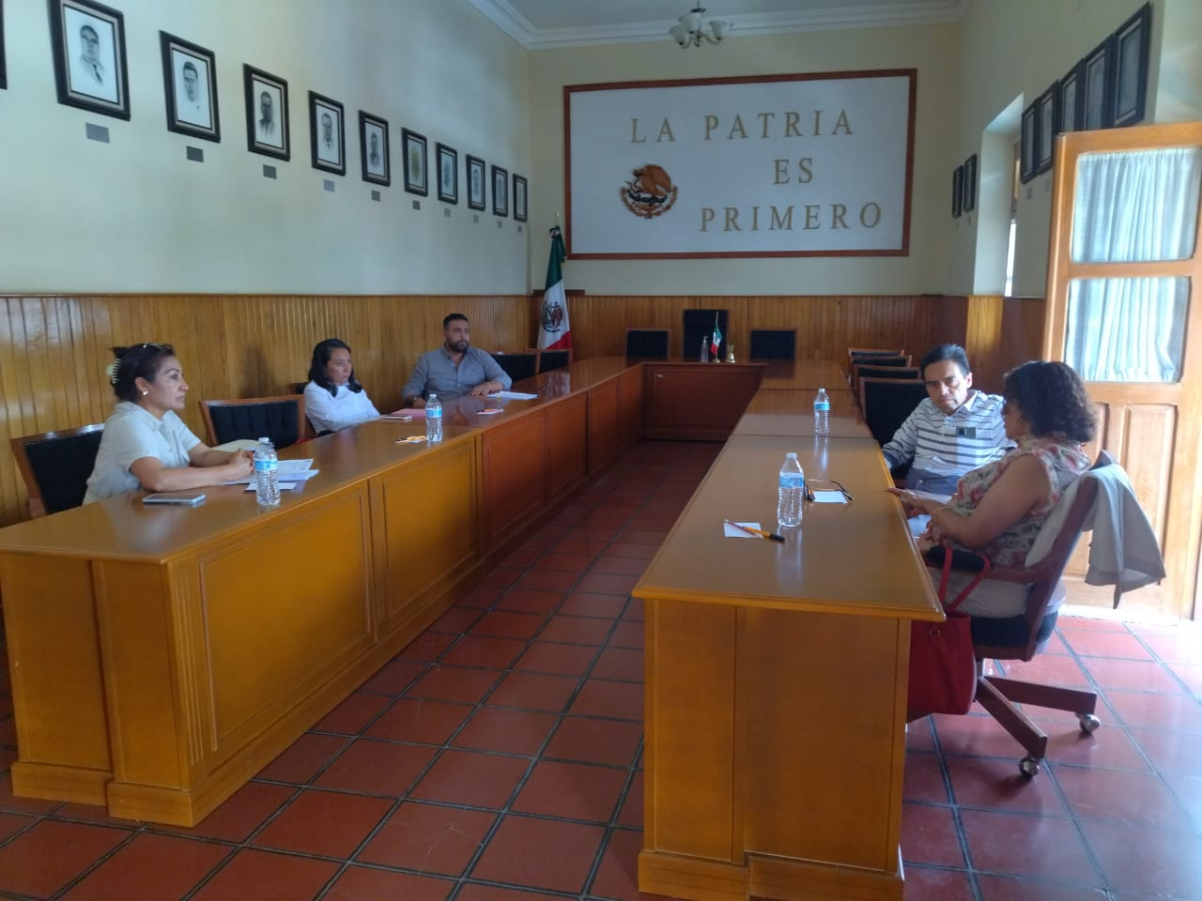

17 DE MAYO DEL 2024. MESA DE TRABAJO EN SALA DE JUNTAS.

20 DE MAYO. DEL 2024. ASISTENCIA A LA MESA DE TRABAJO CON LA COMISIÓN DE EDUCACIÓN Y CULTURA, PARA LA ENTREGA DE BOLETOS Y ORGNIZAR EL PROGRAMA PARA EL FESTEJO DEL DIA DEL MAESTRO.

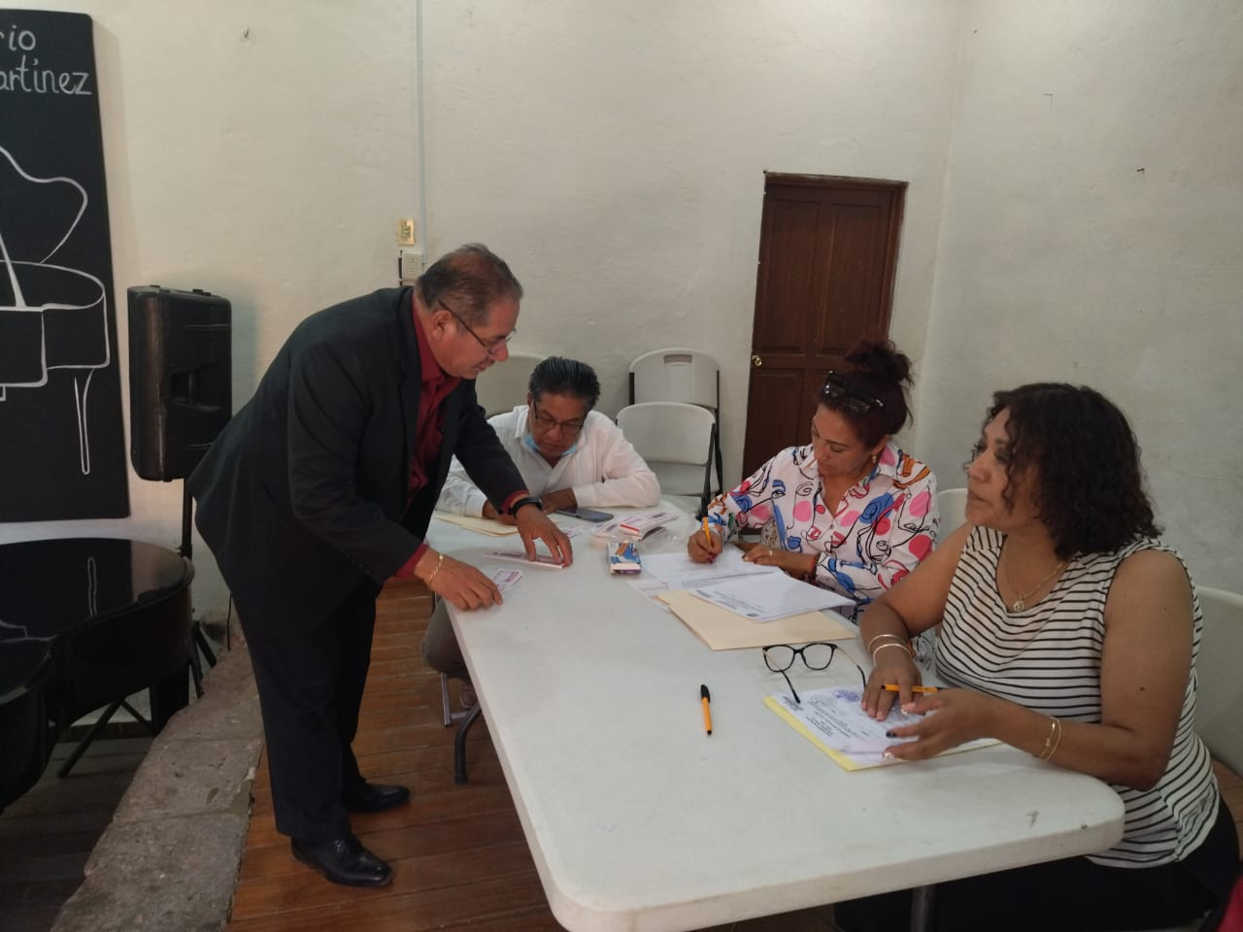

21 DE MAYO DEL 2024. ASISTENCIA A LA SESION ORDINARIA REALIZADA EN EL SALON DE CABILDOS.

23 DE MAYO DEL 2024 . ASISTENCIA Y PARTICIPACIÒN CON LA COMISIÓN DE EDUCACIÒN Y CULTURA EN EL FESTEJO DEL DIA DEL MAESTRO

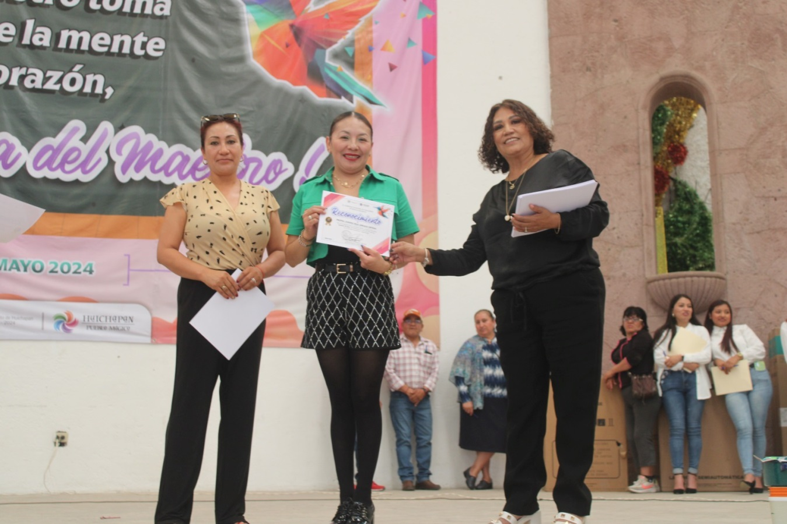

31 DE MAYO DEL 2024.ASISTENCIA AL PAGO DE ENTREGA DE BECAS CON LA COMISÓN DE EDUCACIÓN Y CULTURA.

4 DE JUNIO DEL 2024. ASISTENCIA A LA REUNION ORDINARIA .REALIZADA EN EL SALON DE CABILDOS.

JUNIO MESA DE TRABAJO CON LOS TELEBACHILLERATOS.

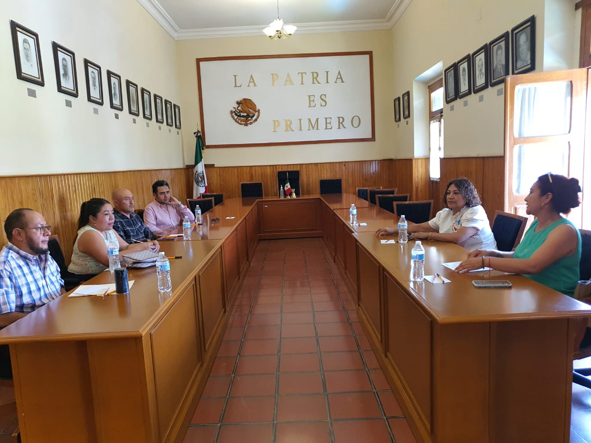

ATENTAMENTE

REGIDORA MARTHA MEZA RAMOS.